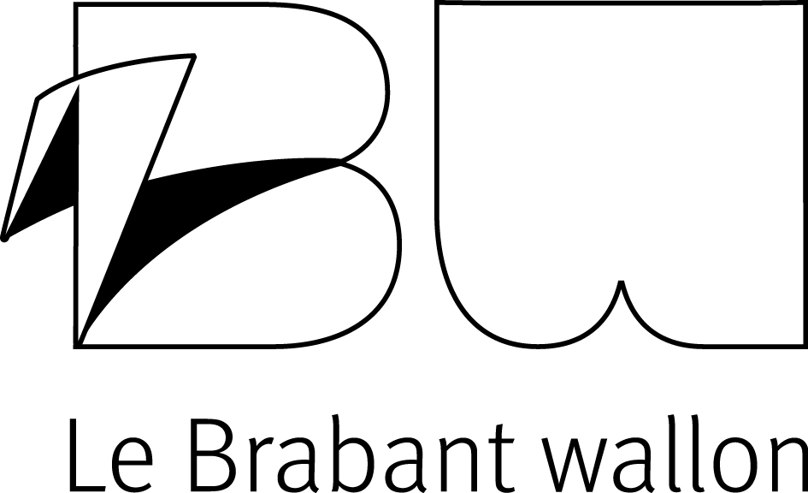

Subventionnement des communes du Brabant wallon engagées dans le décret ATL

FORMULAIRE DE DEMANDE

1. RESPONSABLE DU PROJET

Commune de :
Adresse :
Rue et numéro :
Code postal : ............................ Commune :
Téléphone :
Fax :
E-mail :
N° de compte en banque où la subvention pourra être versée :
BE
Nom du responsable du dossier au sein de la commune :

Téléphone :
E-mail:

2. PROJET

La demande porte soit sur un projet visant à améliorer les conditions d’accueil des enfants de 3 à 12 ans (2.2), soit sur un projet de formation (2.3).
2.1 S’agit-il d’un projet supracommunal commun à plusieurs demandeurs éligibles ? OUI – NON
Si oui, quels sont vos partenaires ?
………………………..

2.2. Demande pour une action/un projet visant à améliorer les conditions d’accueil des enfants de 3 à 12 ans
2.2.1. Présentation générale de l’action (principales caractéristiques de l’action permettant d’avoir une idée circonscrite)

2.2.2. Développement du projet
Analyse de la situation, besoins observés et/ou évaluation d’un projet précédent, objectifs poursuivis et stratégies envisagées pour y répondre, actions planifiées :

Descriptif du public concerné :

Méthode d’évaluation :

2.2.3. Aspects financiers
Budget global envisagé/coût total du projet :

Budget détaillé (coût et recette) lié à l’élaboration et à la mise en œuvre du projet :

Subventions attendues :
- du Brabant wallon :

- d’autres pouvoirs subsidiants :

Contributions propres et partenariat :
- intervention financière du demandeur dans le projet (nature, montant et affectation) :

- partenariat envisagé (nature, montant et affectation) :

2.3. Demande pour un projet de formation
2.3.1. Présentation de la formation

2.3.2. Besoins observés et objectifs visés au sein de la commune

2.3.3. Coordonnées de l’organisme formateur

2.3.4. Aspects financiers
Coût de la formation – budget détaillé :

2.4. Si le demandeur introduit plusieurs dossiers, ordre de priorité :
1ère priorité :
2ème priorité :
3ème priorité :

Rappel des annexes à joindre :
- le PV de la réunion du CCA approuvant le projet

Date :

Nom et signature du (de la)  Directeur(trice) général(e) | Nom et signature du (de la)  Bourgmestre

Ce formulaire, complété et signé par les personnes habilitées à représenter le demandeur, est à renvoyer avant le 30 avril à l’adresse suivante :

Brabant wallon
Direction d’administration de la cohésion sociale et de la santé
Service de la Santé
Parc des Collines – Bâtiment Archimède
Place du Brabant wallon, 1
1300 WAVRE

ou par courriel à l’adresse suivante : commune@brabantwallon.be

